Лаб. работа № 5

В прямоугольнике 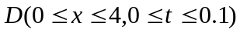 рассматривается смешанная задача для уравнения теплопроводности

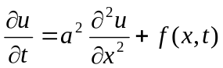 (1)
u(x,0)=g(x), 0≤x≤4 (2)
u(0,t)=µ(t), 0≤t≤0,1 (3)
u(4,t)=β(t), 0≤t≤0,1 (4)

a²=16/π.

Точное решение задачи в этом случае равно
u(x,t)=e^{-πt} sin(πx/4)

Уравнение (1) аппроксимируется на сетке

Требуется: сделав 6 шагов по времени

- Решить задачу явным методом, предусмотрев изменение шага по времени .
- Решить задачу одним из неявных методов, а именно:
- Чисто неявная схема,
- Схема Кранка-Николсона,

Явная схема

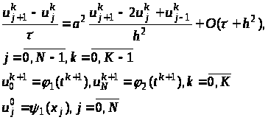

Неявная схема

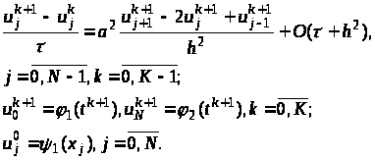(15)

Неявно-явная схема с весами

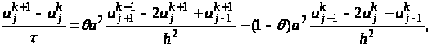(23)

где θ – вес неявной части конечно-разностной схемы,
θ-1 – вес для явной части
Причем . При θ=1 имеем полностью неявную схему, при θ=0 – полностью явную схему, а при θ=1/2 – схему Кранка-Николсона.

